华 南 农 业 大 学 信 息(软 件) 学 院

《操作系统分析与设计实习》成绩单

开设时间： 2020 学年第一学期

|  |  |  |  |  |  |  |  |  |  |  |  |
| --- | --- | --- | --- | --- | --- | --- | --- | --- | --- | --- | --- |
| 小组成员、组内分工、工作量比例、各成员个人成绩 | | | | | | | | | | | |
| 学 号 | 2018xxx  xxx | 姓 名 | xxx | 分 工 |  | | | 工作量  比例 |  | 成绩 |  |
| 学 号 | 2018xxx  xxx | 姓 名 | xxx | 分 工 |  | | | 工作量  比例 |  | 成绩 |  |
| 学 号 | 2018xxx  xxx | 姓 名 | xxx | 分 工 |  | | | 工作量  比例 |  | 成绩 |  |
| 学 号 | 2018xxx  xxx | 姓 名 | xxx | 分 工 |  | | | 工作量  比例 |  | 成绩 |  |
| 实 验 题 目 | 模拟磁盘文件系统实现 | | | | | | | | | | |
| 自 我 评 价 |  | | | | | | | | | | |
| 教 师 评 语 |  | | | | | | | | | | |
|  |  | | | | | 教师签名 | 孙微微 | | | | |

一、 需求分析

设计一个简单的文件系统，用文件模拟磁盘，用数组模拟缓冲区，要求：

(1) 支持多级目录结构，支持文件的绝对读路径；

(2) 文件的逻辑结构采用流式结构，物理结构采用链接结构中的显式链接 方式；

(3) 采用文件分配表 FAT；

(4) 实现的命令包括建立目录、列目录、删除空目录、建立文件、删除文 件、显示文件内容、打开文件、读文件、写文件、关闭文件、改变文 件属性。可以采用命令行界面执行这些命令，也可以采用“右击快捷 菜单选择”方式执行命令。

(5) 最后编写主函数对所作工作进行测试。

二、 概要设计

1. 采用一个文件来模拟电脑磁盘。

2. 本程序共个 12 模块，分别如下：

(1) 主程序模块 HelloController()

(2) 界面初始化模块 mainview()

(3) 模拟文件模块 file()

(4) 模拟文件夹模块 folder()

(5) 模拟磁盘块模块 block()

(6) 文件分配表模块 fat()

(7) 已打开文件模块 fileopened()

(8) 文件创建模块 createfile()

(9) 文件夹创建模块 createfolder()

(10) 命令行删除文件(夹)操作模块 delete_pathfile()

(11) 文件读写或只读模块 openfile()

(12) 文件夹打开模块 openfolder()

3. 主程序流程图

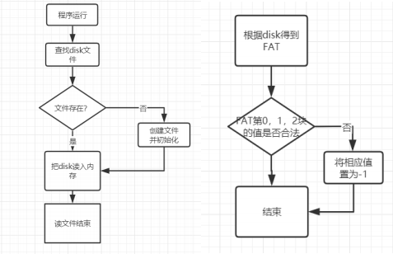

4. 各程序模块之间的层次关系

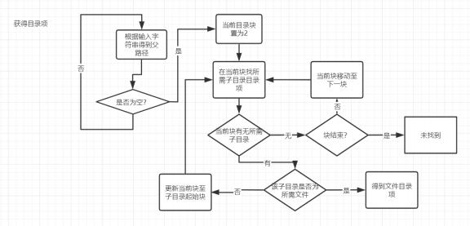

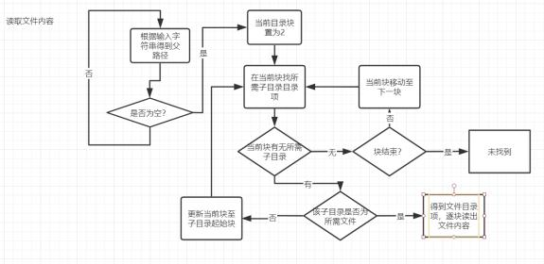

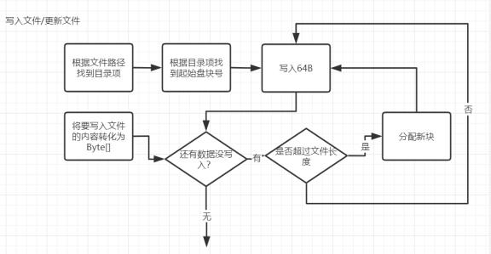

三、 详细设计

1. 存储结构

disk：一个文件，分为 128 块，每块 64B，第 0 块和第 1 块存储文件分配表， 第 2 块为根目录块用于存储根目录。

FAT ：FAT 文件分配表一共有 128 个字节，每一个字节存储对应块的下一块位 置。

若值为- 1 代表结束， 0 代表未被使用， 254 代表该块损坏无法使用。由于第 0 和第 1 块与第 2 块分别用于存储 FAT 和根目录， 所以将该 FAT 的第 0 ，1，2 字节值固定为 - 1 ，且不得更改。

目录项：目录项大小为 8 个字节，前 3 个字节为目录名，第 3 个字节为扩展名， 文件属性存在第 4 字节，接下来的一个字节为起始盘块号，最后两个字节存储文件 长度。

读写方法：使用 64B 的 byte 数组 readBuffer 和 writeBuffer,读取或写入时先将文